1，在VPS中下载并安装跨境卫士VPS版。  
（跨境卫士VPS版下载链接https://www.kuajingvs.com/vps）  
温馨提示：一台VPS（云服务器）只能同步到一个跨境卫士账号中。

2，在VPS中登录跨境卫士VPS版

3，点击【立即同步】一键将VPS环境同步到跨境卫士中。

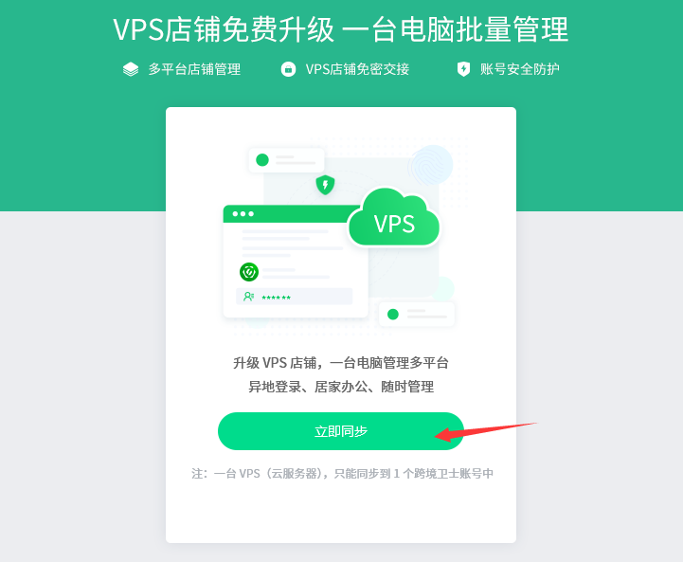

4，在本地真实电脑中，安装跨境卫士正式版本后，管理店铺  
（跨境卫士正式版下载链接https://www.kuajingvs.com/download）